深 圳 大 学 实 验 报 告

课程名称： 计算机网络

实验名称： 数据包抓取与分析

学院： 计算机与软件学院

专业： 计算机科学与技术

指导教师： 崔来中

报告人：缪克达 学号：2020274045 班级： 二班

实验报告提交时间： 2023年3月14日星期二

教务部制
实验目的与要求：
- 学习安装、使用协议分析软件，掌握基本的数据报捕获、过滤和协议的分析技巧，能对抓取数据包进行分析。
- 协议分析软件的安装和使用、学会抓取数据包的方法并对对抓取数据包进行分析
- 使用Windows操作系统；Internet连接
- 抓包软件Wireshark。
实验过程及内容：
- Wireshark的主界面与使用
主界面如下：
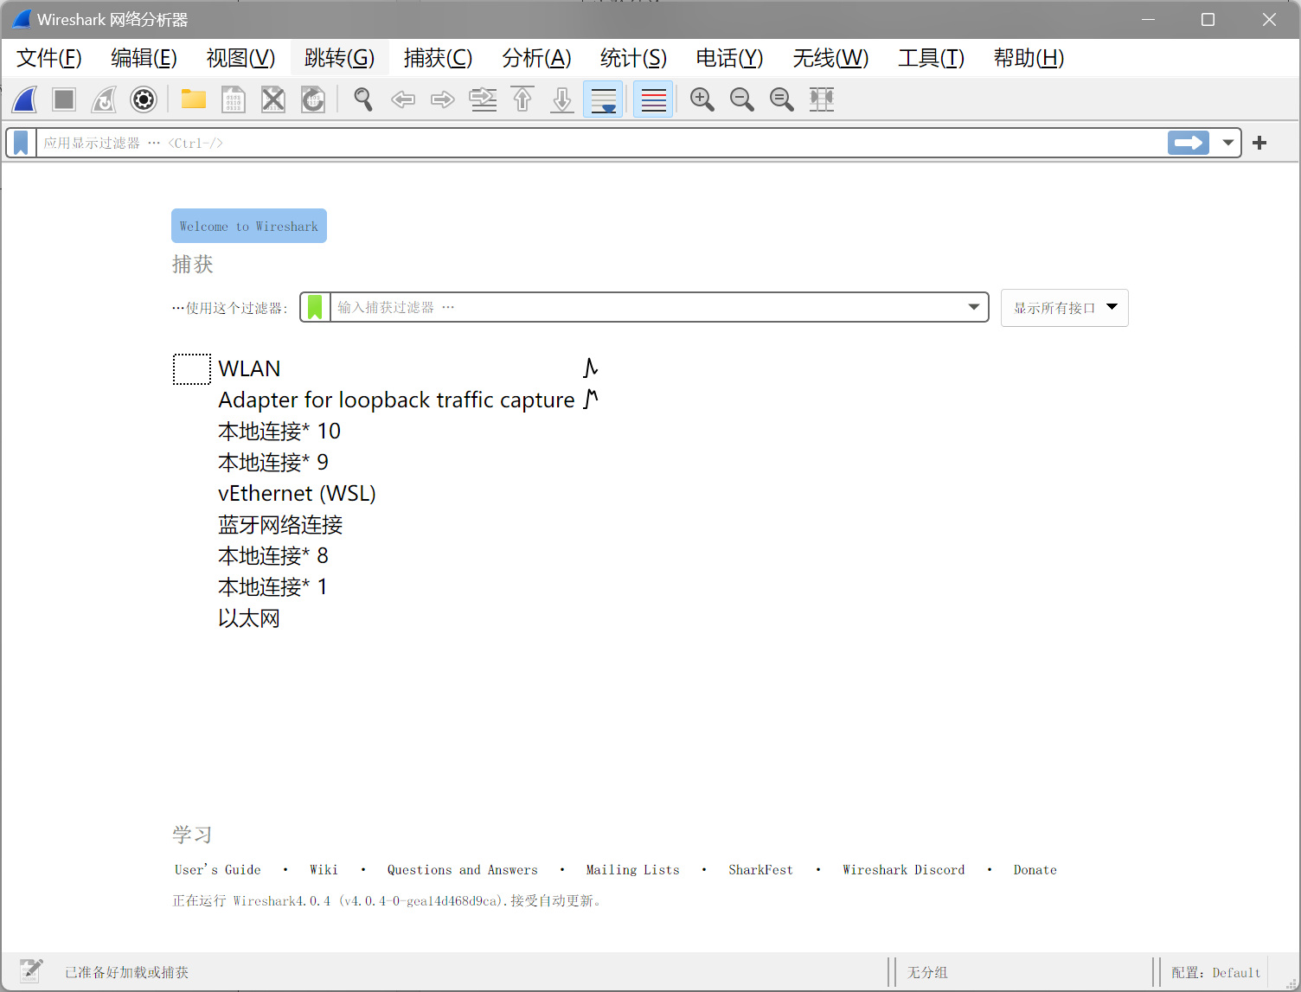
点击捕获->选择，然后选择WLAN（我们用WIFI网卡，所以选择这个）：
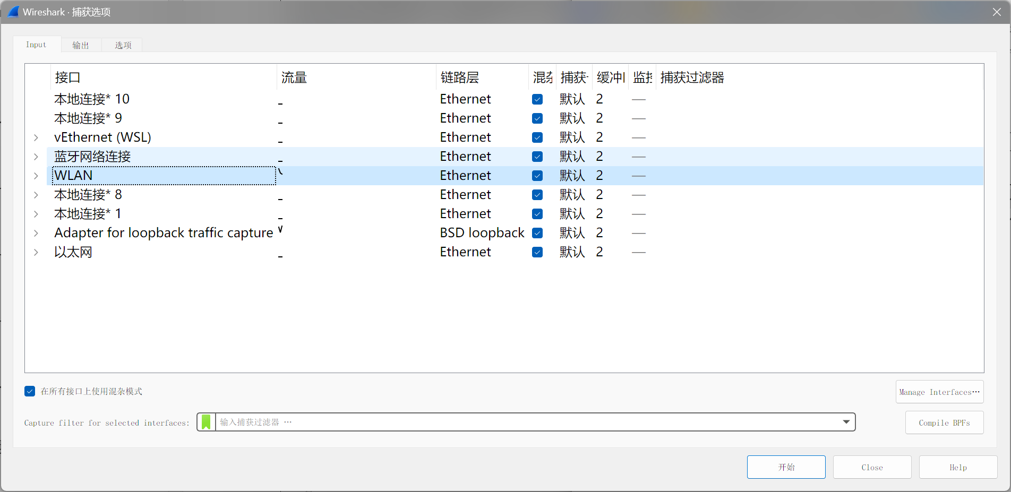
然后可以看到已经在开始捕获了：
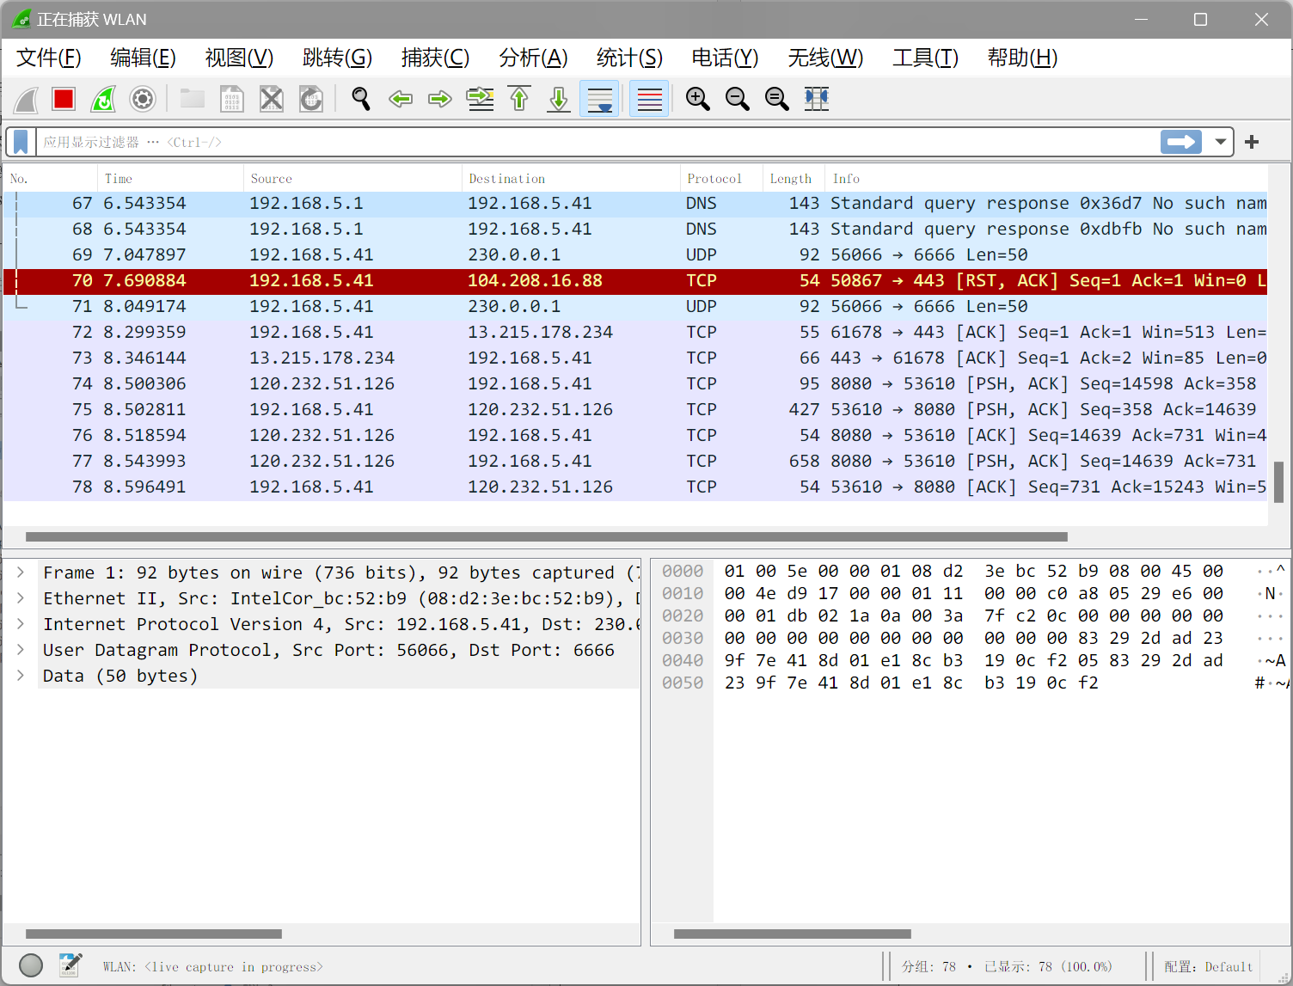

- 过滤器的使用
举个例子，比如要访问我的个人博客blog.inverseda.top，可以通过ping获得这个域名的真实IP：
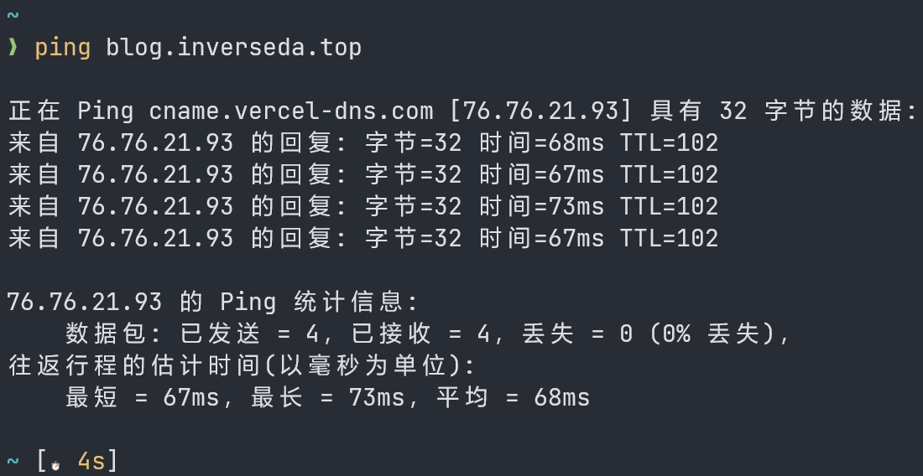
可以发现域名解析后的地址是76.76.21.93（实际上不会到达我的博客地址，而是由vercel托管的DNS服务器地址，但问题不大，我们只是为了展示wireshark的过滤功能）。
在过滤器中输入ip.addr==76.76.21.93：
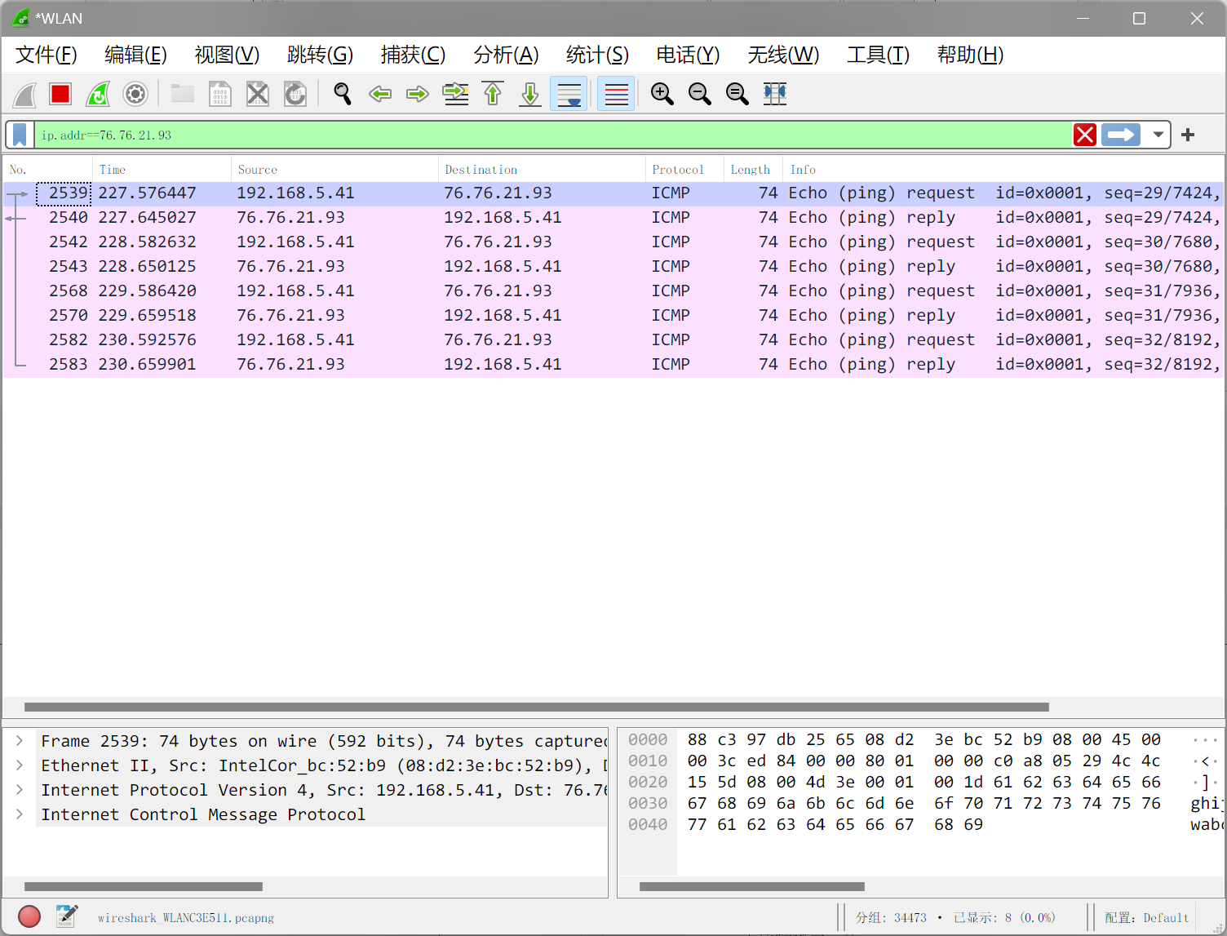
可以发现过滤掉了除访问76.76.21.93以外的IP访问记录。
此外，过滤的语法如下：
(1) 协议过滤，比如TCP，只显示TCP协议。
(2) IP过滤，比如 ip.src ==192.168.1.102 显示源地址为192.168.1.102， ip.dst==192.168.1.102, 目标地址为192.168.1.102
(3) 端口过滤 tcp.port ==80, 端口为80的 tcp.srcport == 80, 只显示TCP协议的愿端口为80的。
(4) Http模式过滤 http.request.method=="GET", 只显示HTTP GET方法的。
(5) 逻辑运算符为 AND/ OR

2. 封包的详细信息
这个面板是我们最重要的，用来查看协议中的每一个字段。
·Frame: 物理层的数据帧概况
·Ethernet II: 数据链路层以太网帧头部信息
·Internet Protocol Version 4: 互联网层IP包头部信息
·Transmission Control Protocol: 传输层T的数据段头部信息，此处是TCP
·Hypertext Transfer Protocol: 应用层的信息，此处是HTTP协议
如图是具体对应的层：
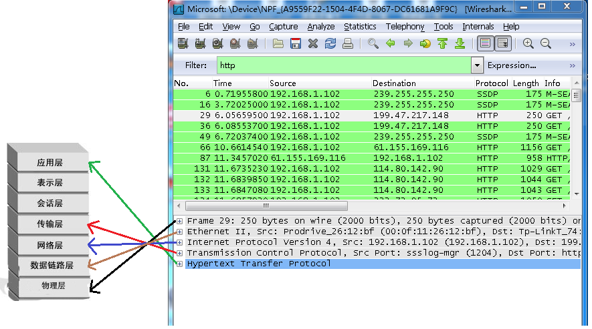
接下来我们将根据封包的信息来分析每个层的数据包，证明理论的正确性。

- DNS数据包分析
DNS是个应用层的协议，同时也是个是域名系统，是一个将域名和IP地址相互映射的分布式数据库。DNS数据包是DNS协议使用的数据格式，包含了查询和响应的信息，如域名、类型、类别、TTL等4。在wireshark中，可以使用udp port 53作为过滤条件来查看DNS数据包。你可以分析数据包的内容，如查询标志、返回码、资源记录等。
DNS解析一般是在TCP/IP协议下进行，一般DNS报文是采用UDP报文。DNS报文格式主要分为三部分内容，即基础结构部分、问题部分和资源记录部分。其中，事务 ID、标志、问题计数、回答资源记录数、权威名称服务器计数和附加资源记录数这6个字段是DNS的报文首部，共12个字节。接下来我们以www.baidu.com 作为例子，通过ping www.baidu.com来获取DNS包，然后Wireshark就可以捕获到我们的DNS数据包。
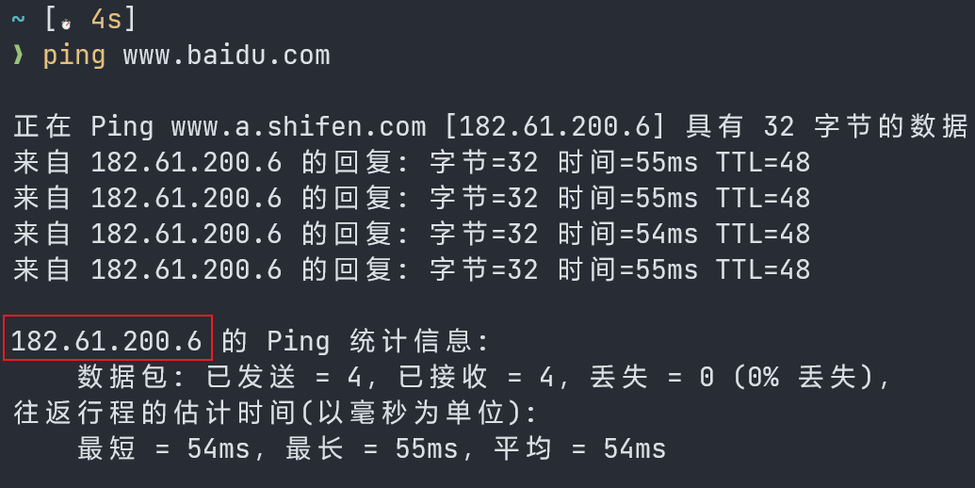
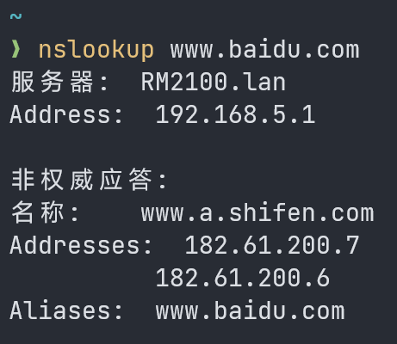
可以看到baidu的IP是182.61.200.6和182.61.200.7。但实际上这个IP是会变的。因为不可能所有用户都同时登陆到一个服务器，这样的话负载会非常大，所以很多企业都会在不同地点分布服务器，用户访问百度的时候，会经过CDN服务器。CDN（内容分发网络）是一种分布式系统，它能够将网站内容缓存在多个节点上，当用户访问网站时，DNS服务器会根据用户的IP地址将域名解析成相应节点的缓存服务器IP地址，实现用户就近访问。因此，不同地方的用户ping www.baidu.com获得的百度IP可能会不同。
我们在输入nslookup www.baidu.com之后，将会使用默认的DNS服务器解析这个域名（默认DNS服务器一般是网关），我们在Wireshark过滤掉其他的信息，只保留DNS的（过滤器上输入dns）：
然后得到：
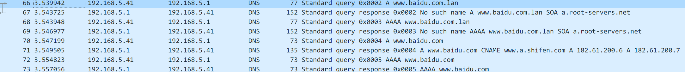
这些就是对Baidu进行DNS解析的封包了，接下来我们分别查看：
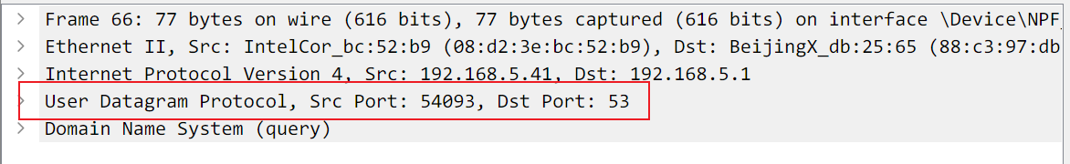
我们发现，这是个User Datagram protocol数据报，也就是UDP。这也是对应了前面为什么说DNS的报文实际上是UDP报文。接下来我们具体看看DNS报文长啥样：
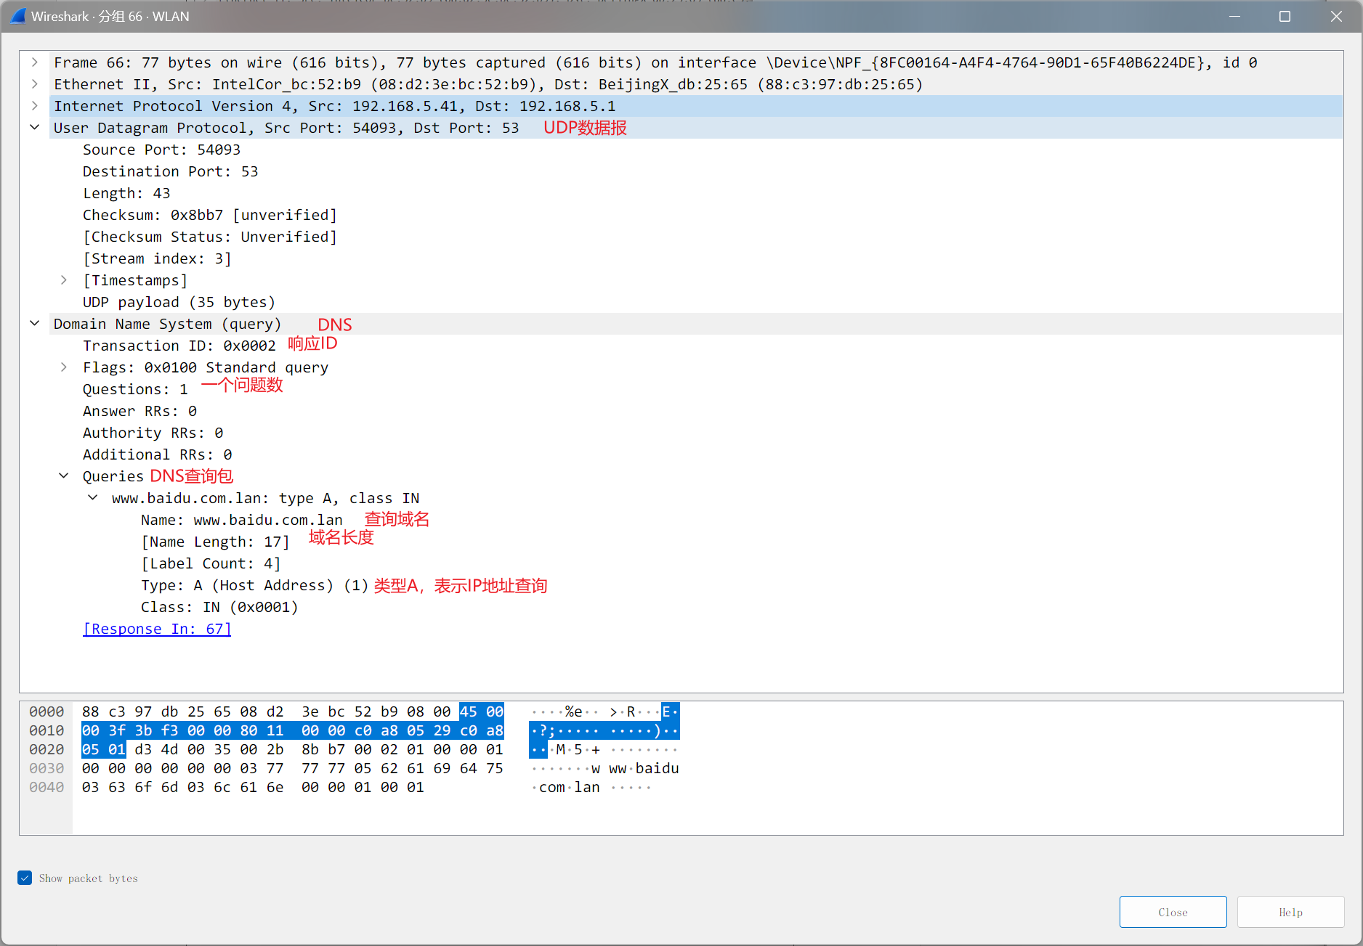
下面的数据包中，可以具体看到实际的十六进制报文。
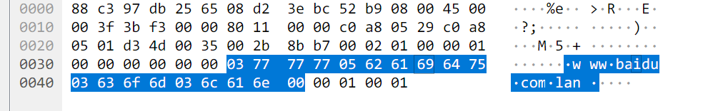
解析报文数据，可以发现访问的网址为www.baidu.com。报文的结构分别为响应ID、问题数、查询域名、域名长度和类型。

- HTTP协议
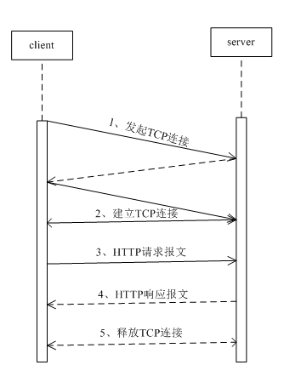
HTTP（Hypertext Transfer Protocol）是一种用于在Web浏览器和Web服务器之间传输数据的协议。它是一个应用层协议，它基于TCP（Transmission Control Protocol）协议，可以在Internet上进行通信。
HTTP协议的主要功能是定义客户端和服务器之间的通信规则。客户端发送HTTP请求到服务器，服务器收到请求后返回HTTP响应。HTTP请求和响应都包含一个头部和一个可选的消息体。
HTTP头部包含了一些元数据信息，如请求或响应的类型、版本、内容类型、内容长度等。消息体包含了请求或响应的实际内容，如HTML、CSS、JavaScript、图像、视频等。
HTTP协议的核心特性包括：
简单：HTTP协议设计简单，易于实现和使用。
灵活：HTTP协议支持多种请求和响应方法，如GET、POST、PUT、DELETE等。
无状态：HTTP协议本身是无状态的，即它不会保存任何会话信息。每个请求都是单独的，服务器不会记住之前的请求。
可扩展：HTTP协议支持扩展，可以通过定义新的方法、状态码、头部等来满足不同的需求。
HTTP协议在Web应用程序中扮演着重要的角色，它被广泛应用于网页浏览、文件传输、Web服务、API等各种场景。同时，HTTP协议也存在一些安全问题，如会话劫持、跨站脚本攻击等，需要采取相应的安全措施来保护Web应用程序的安全。
在显示过滤器中填入 http.request.method == GET后，用Chrome浏览器访问一个http://www1.szu.edu.cn/，可以抓到一些数据报
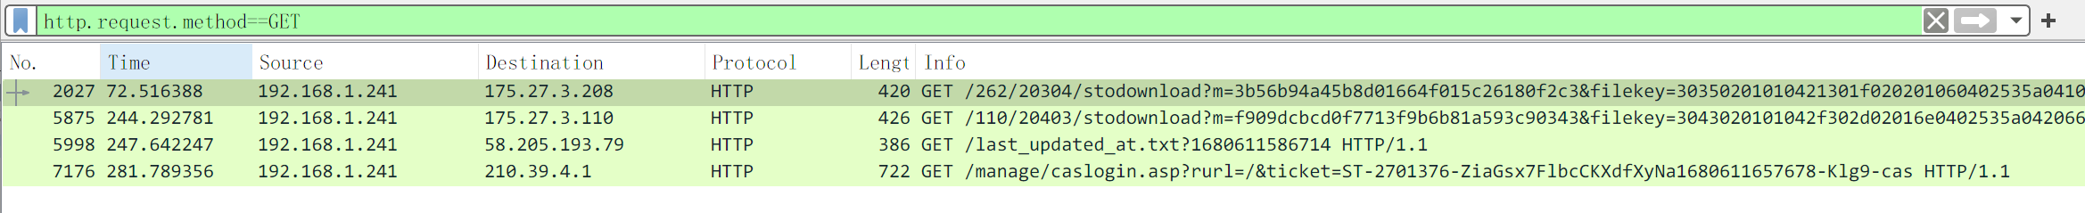
可以看到http数据报分为这几个部分
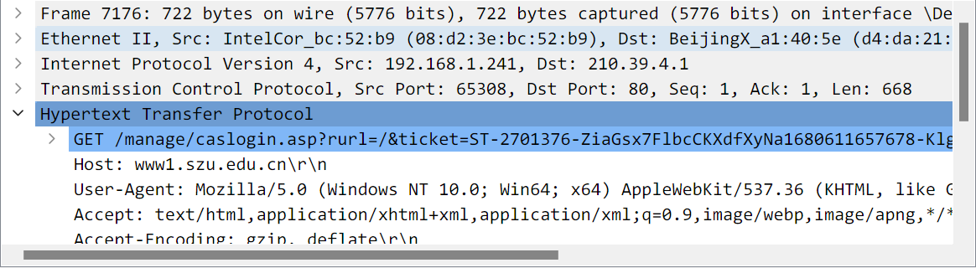
网络层（IP）、传输层（TCP/UDP）、应用层（HTTP）
下面我们来具体分析一下http数据包的报文内容
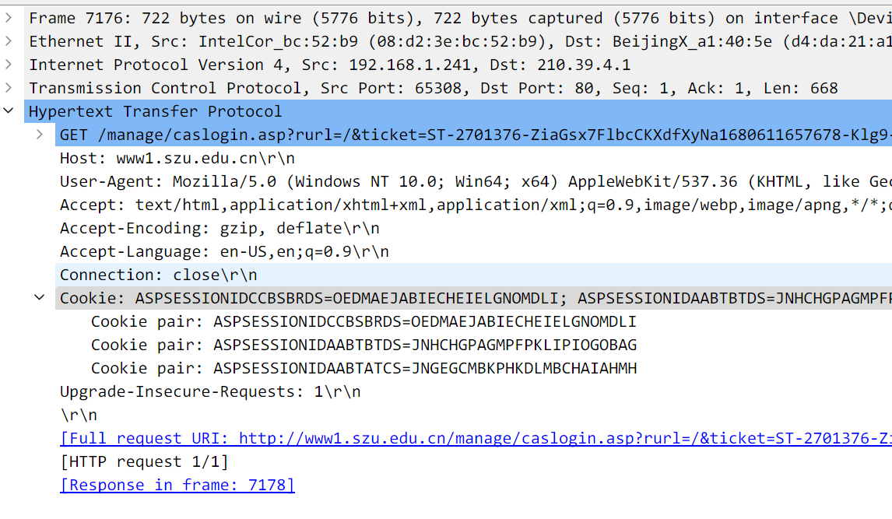
从上图可以发现Host、我们浏览器的内核、可接受语言等等的数据。
http协议是应用层上的协议，是基于TCP / IP协议的，从下图我们就能看出，http需要使用TCP的三次握手来建立连接

- TCP协议
TCP（Transmission Control Protocol）是一种面向连接的传输层协议，它为应用程序提供可靠的数据传输服务，是Internet上最常用的传输协议之一。
TCP协议的主要功能是提供可靠的端到端数据传输，它通过以下方式实现：
连接建立：在通信双方建立连接之前，双方必须先进行三次握手，以确保连接的可靠性和完整性。
数据传输：TCP协议将数据分割成一个个数据包，每个数据包都带有序号，用于保证数据包的正确传输和重组。
检验和：TCP协议通过检验和算法对数据包进行校验，以确保数据的完整性。
流量控制：TCP协议通过滑动窗口机制对数据传输的速度进行控制，以避免数据包的丢失和拥塞。
拥塞控制：TCP协议通过拥塞窗口机制对网络拥塞情况进行监测和控制，以避免网络拥塞。
TCP协议在应用层与传输层之间扮演着重要的角色，它被广泛应用于各种场景，如文件传输、电子邮件、Web浏览等。同时，TCP协议也存在一些安全问题，如SYN攻击、TCP协议欺骗等，需要采取相应的安全措施来保护网络的安全。
如图为TCP报文的结构：
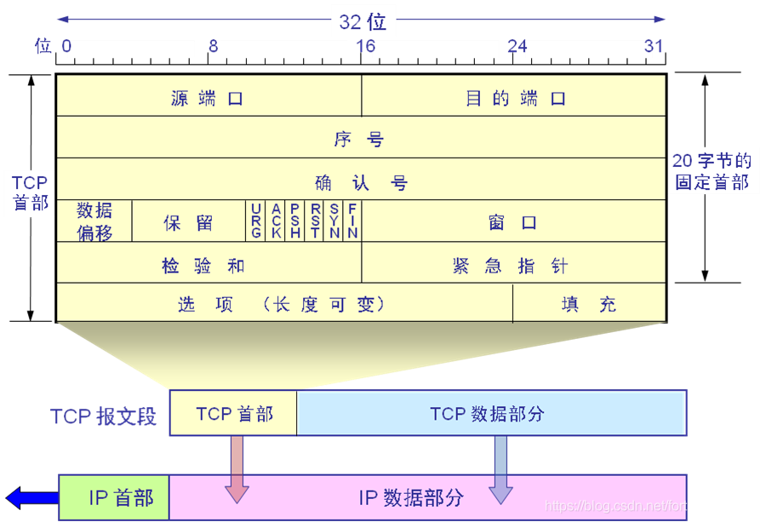

- 三次握手
我们以刚才访问http://www1.szu.edu.cn为例子，简单介绍三次握手过程：
第一次握手：（SYN=1，Seq=x），客户端发送一个TCP的Syn标志位为1的包，指明客户端打算连接的服务器的端口，以及初始序列号x，保存在第一个TCP数据包的包头的序列号Sequence Number字段里：
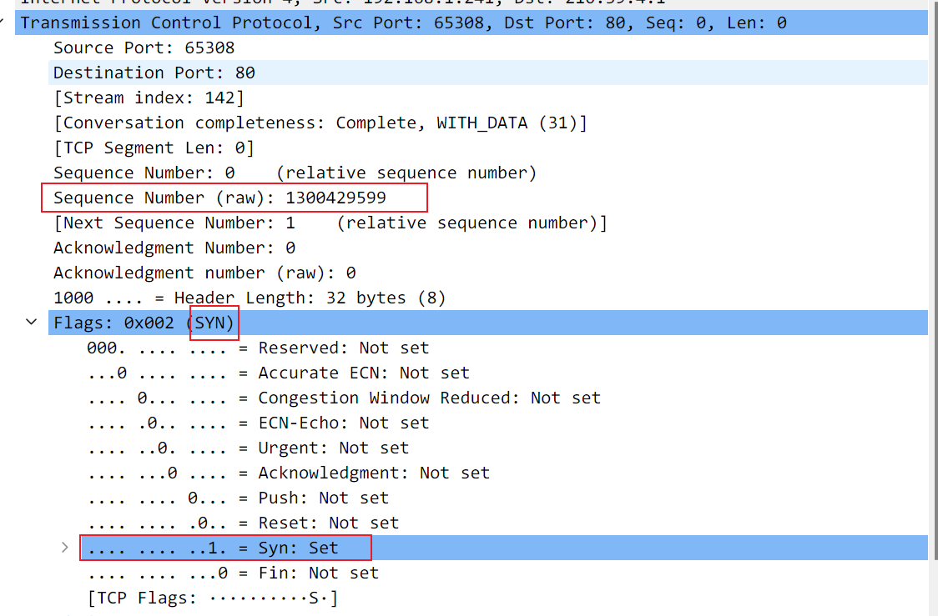
第二次握手（SYN=1，ACK=1，Seq=y，ACKnum=x+1），服务端发回确认包（ACK）应答，即SYN标志位和ACK标志位均为1.，接着服务端选择自己的ISN序列号发到Seq域里面，同时将确认序号Acknowledgement Number设置为客户端ISN+1，即x+1：
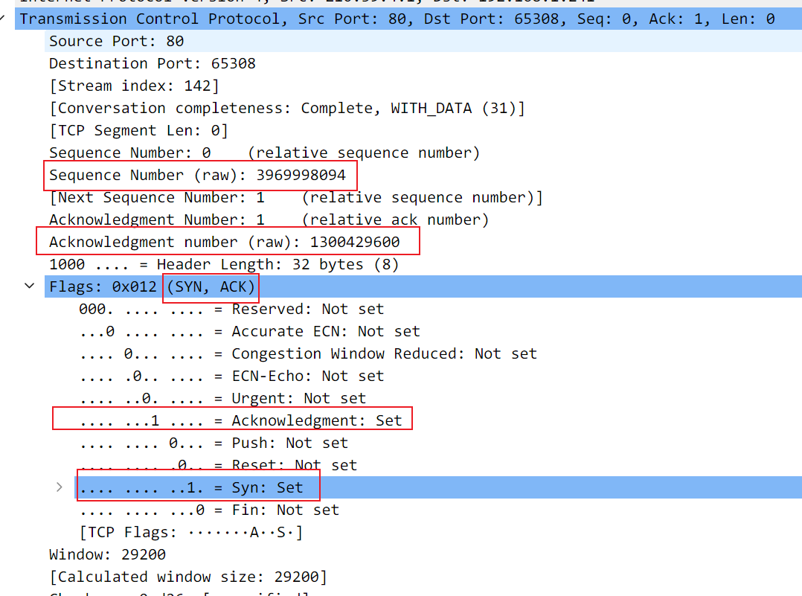
第三次握手：（ACK=1，ACKnum=y+1），客户端再次发送确认包（ACK，SYN=0，ACK=1），进入完成状态，服务端收到ACK之后也进入完成状态，至此TCP握手结束。
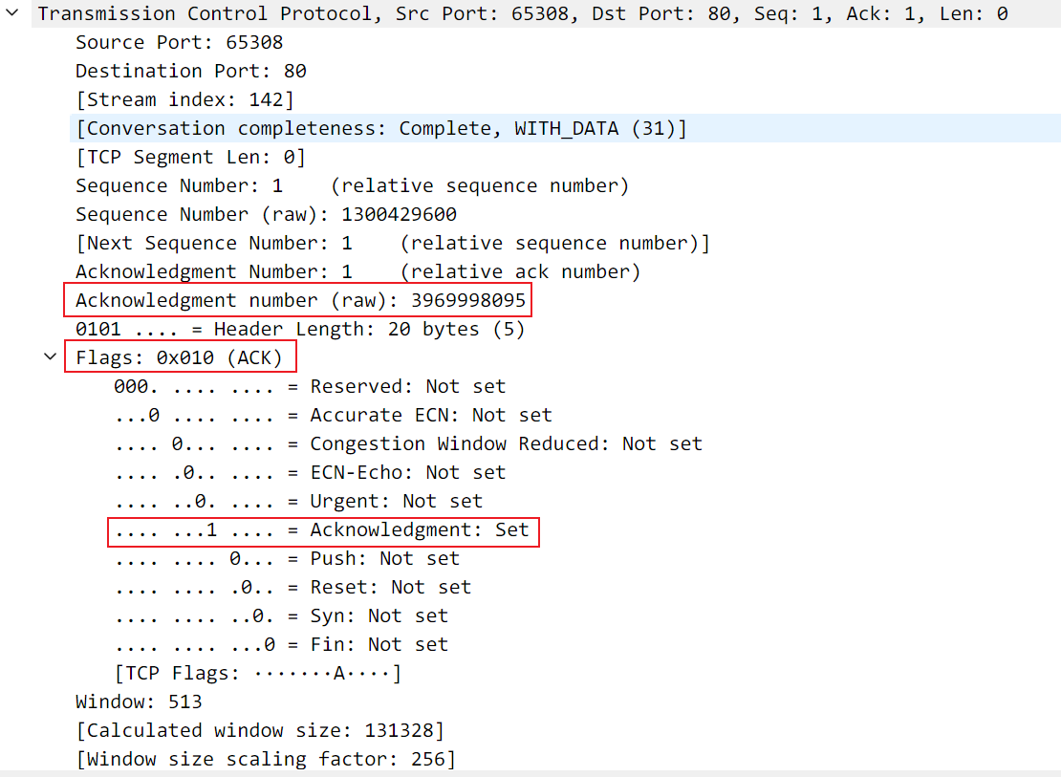
- UDP数据包
UDP（User Datagram Protocol）是一种无连接的传输层协议，它不像TCP协议那样建立连接、保证数据传输的可靠性。UDP协议主要用于需要高效传输数据的应用程序，如实时视频、音频、游戏等。
UDP协议的主要特点包括：
无连接：UDP协议不需要进行连接建立和断开，可以直接发送数据报给目标地址。
不可靠：UDP协议不保证数据传输的可靠性，发送的数据报不会经过重传和检验，有可能会丢失或乱序。
快速：UDP协议没有连接建立和断开的开销，传输效率较高。
简单：UDP协议的设计简单，实现和使用都很容易。
UDP协议在应用层与传输层之间扮演着重要的角色，它被广泛应用于各种场景，如视频、音频、游戏等实时数据传输场景。虽然UDP协议不保证数据传输的可靠性，但是它的高效和简单性使得它在一些特定场景下仍然具有重要作用。同时，UDP协议也存在一些安全问题，如DDoS攻击、DNS欺骗等，需要采取相应的安全措施来保护网络的安全。
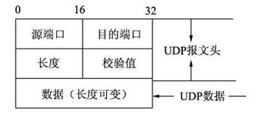

实验结论：
通过本次实验，我们成功地利用Wireshark抓取了TCP、HTTP、DNS和UDP协议的数据包，并对它们的报文结构进行了分析。我们得出以下结论：
TCP协议的报文结构包括TCP头部和数据部分，其中TCP头部包含源端口、目标端口、序号、确认号、标志位等信息，是TCP协议实现可靠传输和流量控制的关键。
HTTP协议的报文结构包括请求报文和响应报文，其中请求报文包括请求行、请求头和请求体，响应报文包括状态行、响应头和响应体，HTTP报文结构的设计使得它可以传输各种类型的数据，如文本、图片、视频等。
DNS协议的报文结构包括DNS头部和DNS数据部分，其中DNS头部包括标识符、标志位、问题数、回答数等信息，DNS数据部分包括查询问题、资源记录等信息，DNS协议的设计使得它可以实现域名解析功能。
UDP协议的报文结构包括UDP头部和数据部分，其中UDP头部包含源端口、目标端口、长度、校验和等信息，UDP协议的简单性和高效性使得它适合于实时数据传输等特定场景。
指导教师批阅意见：

成绩评定：

指导教师签字：
年 月 日
备注：
注：1、报告内的项目或内容设置，可根据实际情况加以调整和补充。
2、教师批改学生实验报告时间应在学生提交实验报告时间后10日内。

